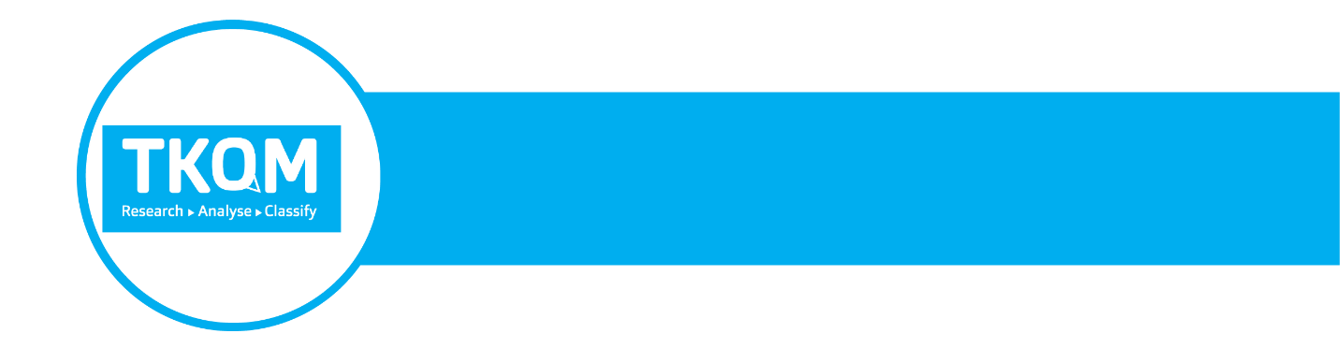

**RIPOTI YA UCHAMBUZI**

**TAR:19/08/2019**

**TATHMINI YA MKUTANO WA 39 WA SADC NCHINI TANZANIA (1 – 19 AUGUST 2019)**

**COVERAGE (CONTINENTAL)**

**Muhtasari**

Tanzania imekuwa mwenyeji wa mkutano wa 39 wa SADC uliofanyika Agosti 17 hadi 18 2019, mkutano uliotanguliwa na maonyesho ya wiki ya viwanda kwa nchi za SADC na baadae vikao vya awali vya makatibu wakuu na mawaziri wa SADC. Pia katika mkutano huu, Rais wa Jamhuri ya Muungano wa Tanzania Dr John Pombe Magufuli amekabidhiwa uenyekiti wa SADC na mtangulizi wake Rais wa Namibia, Dk Hage Geingob, wadhifa ambao ataushikilia kwa mwaka mmoja. Pamoja na mambo mbalimbali yaliyojadiliwa, Jumuiya ya Maendeleo Kusini mwa Afrika SADC, imeidhinisha Kiswahili kuwa lugha rasmi ya Nne ya SADC na kutoa wito kwa jamii ya kimataifa kuiondolea Zimbabwe vikwazo vya kiuchumi.

**Uchambuzi wa Kitakwimu**

Picha namba 1 kushoto inaonesha namna taarifa kuhusu SADC ilivyozungumzwa katika mabara tofauti duniani kote. Kama inavyoonekana taarifa nyingi zimetoka Africa (vyanzo **69**), ikifuatiwa na North America (vyanzo **28**), Asia (vyanzo **11**), Europe (vyanzo **8**) na South America (chanzo **1**).

Picha namba 2 kushoto inaonesha namna taarifa za SADC zilivyozungumzwa na nchi mbalimbali barani Africa. Tanzania imeongoza kwa kuwa na machapisho **2043**, ikifuatiwa na Mauritius ikiwa na machapisho **218** na Namibia ikiwa na machapisho **63**.

Zifuatazo ni mada kuu zilizozungumziwa Tanzania:

* **Kiswahili kukubaliwa kuwa lugha rasmi ya Nne ya SADC**
* **UTALII**
* **Fursa za kibiashara**
* **Kuimarika kwa uhusiano baina ya Tanzania na Afrika Kusini**

**Publications**

Picha 1

**COVERAGE (COUNTRY-WISE)**

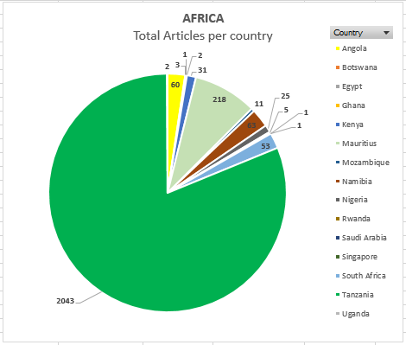

Picha 2

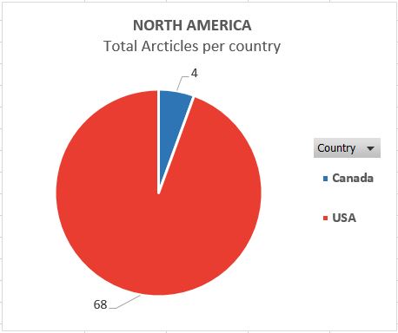

Picha namba **3** kushoto inaonesha namna taarifa za SADC zilivyozungumzwa na nchi mbalimbali barani Amerika ya Kaskazini. USA imeongoza kwa kuwa na machapisho **63**, ikifuatiwa na Canada ikiwa na machapisho **4**.

Zifuatazo ni mada kuu zilizozungumziwa huko USA:

* **Ombi la kuondolewa vikwazo vya kiuchumi kwa nchi ya Zimbabwe**
* **Ujenzi ya Mabwawa ya kufua umeme**
* **Mapinduzi ya viwanda**

Picha namba 4 kushoto inaonesha namna taarifa za SADC zilivyozungumzwa na nchi za Asia. China imeongoza kwa kuwa na machapisho **98**, ikifuatiwa na Falme za Kiarabu (machapisho **9**), ikifuatiwa na Malaysia (machapisho **5**) ikifuatiwa na Vietnam (machapisho **2**).

Zifuatazo ni mada kuu zilizozungumziwa China:

* **Mazingira bora ya uwekezaji**
* **Mipango ya kukabiliana na uhalifu wa mitandaoni**
* **Fursa za uwekezaji baina ya Tanzania na Afrika ya Kusini**

Picha namba 5 kushoto inaonesha namna taarifa za SADC zilivyozungumzwa na nchi mbalimbali barani ULAYA. Uingereza imeongoza kwa kuwa na machapisho **12**, ikifuatiwa na Ujerumani (machapisho **9**).

Zifuatazo ni mada kuu zilizozungumziwa Uingereza:

* **Ombi la kuondolewa vikwazo vya kiuchumi kwa nchi ya Zimbabwe**

**Tathmini**

1. Mkutano huu umefanikiwa katika maeneo yafuatayo:

* Kiswahili imeidhinishwa kuwa lugha rasmi ya Nne ya SADC
* Nchi wanachama kutoa sauti moja kuhusu kuondolewa vikwazo dhidi ya Zimbabwe.
* Itifaki zilizosainiwa ni kuhusu maendeleo ya viwanda, kubadilishana watuhumiwa na wafungwa na masuala ya jinai.

1. Kumekuwa na mwamko mkubwa wa ufuatiliaji wa mkutano huu kutoka nchi mbalimbali za kimataifa kama vile Uchina, Marekani na Uingereza.
2. Vyombo vya habari vya Tanzania vimekuwa na mwamko mkubwa kuripoti masuala ya mkutano wa SADC.

[](https://pressrelations.nrx.io)

Picha 5

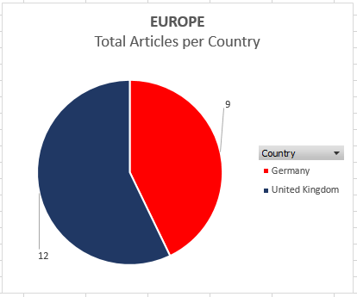s

Picha 4

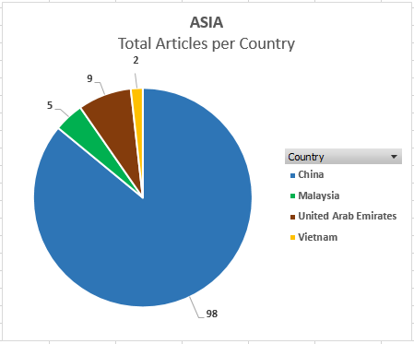

Picha 3